Домашние задания на период карантина в феврале 2020 г.
для 8б класса

Предмет | Задания
История | 1) стр. 86-90 –конспект, стр.91 вопросы 5,6.  2) стр.91-96 – читать, стр.96 вопросы 1,2,3,4,5
Обществознание | п.15 стр.129 вопросы 1-7
Немецкий язык | Стр.139 упр.9 монолог читать и переводить, упр.10 перевод программы пребывания, стр.141 упр.11 выучить диалог по ролям.
Химия | Параграф 42, упр. 2 с 258 (письменно)
Русский язык | Упр. 292, 293, 294 (письменно), стр. 164-165 - теория
Литература | М.Горький «Макар Чудра». Читать стр. 376 – 388, ответить на вопросы (устно) стр. 388 – 389.
ОБЖ | 21.02 контрольная работа + сдать рабочую тетрадь.  Тема «Химически опасные вещества: определения АХОВ, ХОО, таблица (хлор, аммиак, сероводород, фосген, сернистый газ), действия населения при аварии на АХОВ, правила использования противогаза и его устройство.
Алгебра | Параграф 17 стр. 133 читать, записать решение примеров из параграфа. Выписать правила как избавляться от иррациональности в знаменателе дроби.  № 526, 528, 529, 531, 535.  Решить один вариант ОГЭ с сайта решу ОГЭ в тетради
Геометрия | Параграф 8, стр. 107-110 читать, выписать формулы нахождения координат середины отрезка, расстояния между точками.  Подготовиться к зачету по теме «Четырехугольники», «Теорема Пифагора», «Синус, косинус, тангенс угла»
География | Параграф 52-53 (вопросы)
Физика | Работа и мощность эл.тока. Тепловое действие тока. Закон Джоуля-Ленца.  п.50-53, 55 – прочитать  упр.34 №1,2 упр.35 №1,2 упр.37 №1
Черчение | Начертить чертеж детали в масштабе 1:1 на чертежном формате. Нанести размеры.  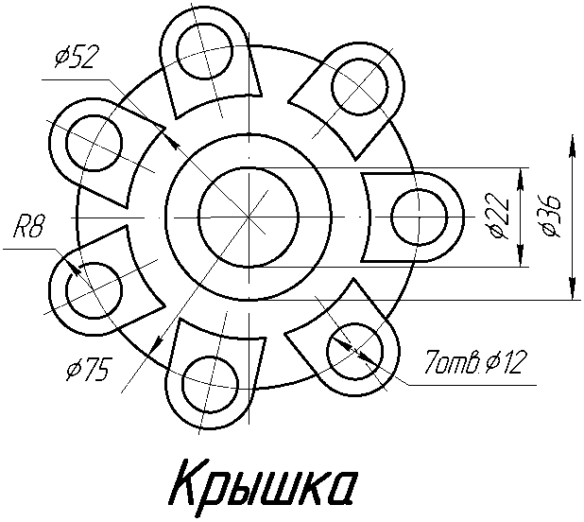  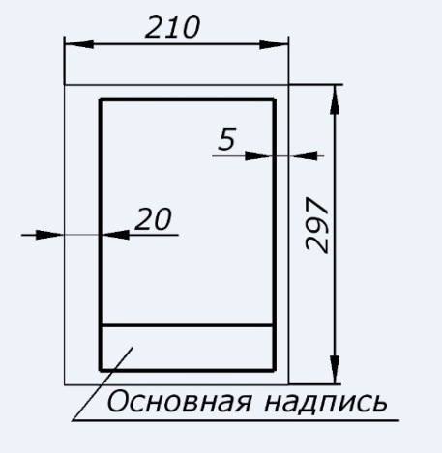  - Здесь представлены размеры рамки для формата.  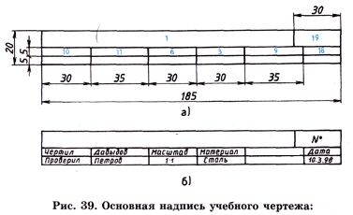  - Начертить табличку в нижней части листа и заполнить чертёжным шрифтом

